Schulversuchspraktikum
Dennis Roggenkämper
Sommersemester 2015
Klassenstufen 9 & 10

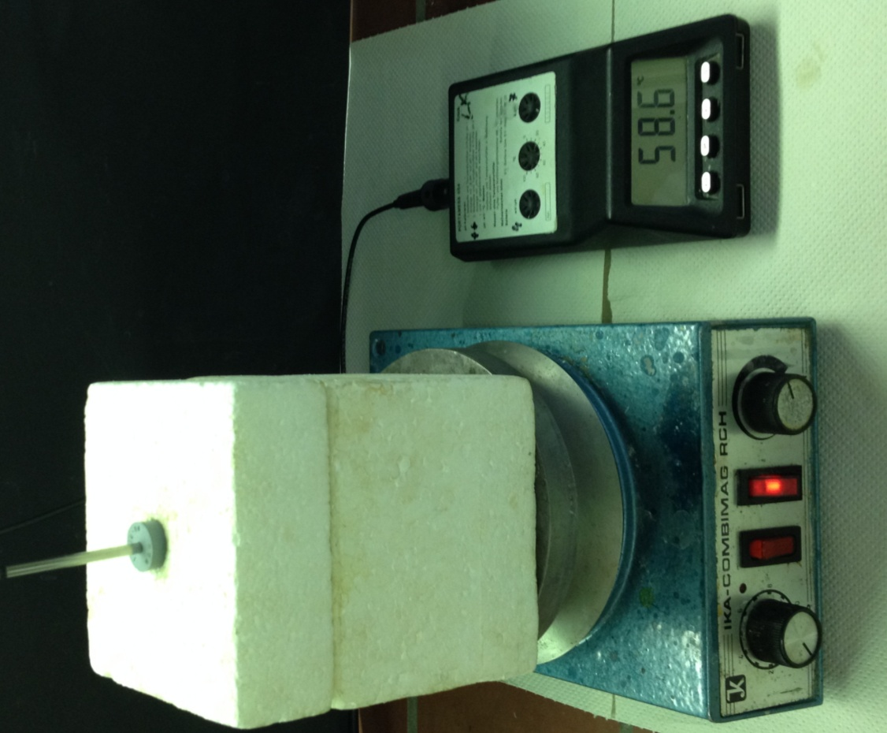

Energiespeicherung

Auf einen Blick:
Das Protokoll umfasst ein Lehrer- und ein Schülerexperimente, die sich mit der Thematik der Energiespeicherung beschäftigen. Die Versuche zeigen, dass aus chemischer Energie elektrische Energie gewonnen werden kann oder das Chemikalien Energie speichern können und diese in Form von Wärme wieder abgeben. Des Weiteren werden dazu didaktische Hintergründe erörtert und ein passendes Arbeitsblatt mit Erwartungshorizont ist enthalten.

Inhalt

1 Beschreibung des Themas und zugehörige Lernziele 2
2 Relevanz des Themas für die SuS und didaktische Reduktion 2
3 Lehrerversuch – Die Autobatterie 3
4 Schülerversuch – Kupfersulfat als Energiespeicher 5
5 Didaktischer Kommentar zum Schülerarbeitsblatt 6
5.1 Erwartungshorizont (Kerncurriculum) 6
5.2 Erwartungshorizont (Inhaltlich) 6

Beschreibung des Themas und zugehörige Lernziele
Energiespeicherung erfolgt, indem verschiedene Energieformen ineinander umgewandelt werden, wobei oft Verluste durch Wärmeenergie auftreten. Neben dieser thermischen Energie gibt es noch weitere Energieformen: chemische Energie, mechanische Energie und elektrische Energie. Wird zum Beispiel durch den Wasserfluss eine Turbine betrieben, so wird mechanische Energie in elektrische Energie umgewandelt. Diese elektrische Energie kann beispielsweise in Lithiumionen-Akkumulatoren gespeichert werden und bei Bedarf genutzt werden.
Das Thema Energiespeicherung kann mit dem Basiskonzept Energie des niedersächsischen Kerncurriculums gut verknüpft werden. Der Kompetenzbereich Fachwissen verlangt, dass die SuS Stoffe und Stoffklassen als Energieträger klassifizieren. Weiterhin verlangt der Kompetenzbereich Erkenntnisgewinnung, dass die SuS geeignete Experimente zur Untersuchung von Energieträgern planen können. Weiterhin sollen die SuS die Bedeutung von Energieträgern erkennen bewerten und diskutieren können. Dem Anhang des Kerncurriculums ist zu entnehmen, dass eine Vernetzung des Themas Energiespeicherung mit der Thematik Rohstoffe und Energieträger sinnvoll wäre.
Lernziele:
- Die SuS sollen wasserfreies Kupfersulfat als Energieträger beschreiben können.
- Die SuS sollen die Energieumwandlungen unter Verwendung der Fachsprache erklären können.
- Die SuS sollen die Vor- und Nachteile verschiedener Energieträger nennen und diskutieren können sowie die Speicherfähigkeit bewerten können.

Relevanz des Themas für die SuS und didaktische Reduktion
Ohne Energie funktioniert heutzutage nur sehr wenig. Bereits der Radiowecker am Morgen benötigt Energie. Ein warmes Mittagessen ist ebenfalls ohne die Bereitstellung von Energie nicht möglich. Viele weitere alltägliche Gegenstände, wie z. B. das Handy, der Computer und die Kaffeemaschine sind ohne Energie keine brauchbaren Gegenstände. Problematisch ist, dass mit fossilen Energieträgern der Kohlenstoffdioxidausstoß auf der Erde immer weiter ansteigt und dass durch Kernenergie immer mehr radioaktive Abfälle anfallen, für die bisher kein geeignetes Endlager zu finden ist. Der Umstieg auf erneuerbare Energien kann nur dann erfolgen, wenn geeignete Speichermöglichkeiten gefunden werden, da nicht permanent aus Sonne, Wasser und Wind Energie gewonnen werden kann.
Um das Thema Energiespeicherung auf einem angemessenen Niveau für die neunte und zehnte Jahrgangsstufe zu unterrichten, sollten einige Inhalte reduziert und vorher geklärt werden. Zunächst sollten die SuS über verschiedene Energieträger informiert werden sowie deren Vor- und Nachteile kennen. Bei der konkreten Thematisierung des Blei-Akkumulators im Unterricht, sollten die komplexen Reaktionsgleichungen an Puls- und Minuspol ausgelassen werden. Um dieses Speichermedium im Hinblick auf Funktionstüchtigkeit und Nachhaltigkeit zu beurteilen reicht es aus, dass die SuS die Gesamtreaktion des Lade- und Entladevorgangs kennen. Des Weiteren sollten auch die Diffusionsvorgänge an den Doppelschichten der Elektroden ausgelassen werden, da solche mikroskopischen Beschreibungen erst für den Chemieunterricht in der Oberstufe vorgesehen sind.
Bei der Thematisierung von Kupfersulfat als Energiespeicher sollte auf Komplexschreibweisen verzichtet werden. Es genügt, wenn die SuS Kupfersulfat-Pentahydraht als Salz mit Hydrahthülle beschreiben. Außerdem genügen qualitative Beschreibungen zur Wärmeentwicklung im Kalorimeter. Genaue thermodynamische Beschreibungen überfordern die SuS an dieser Stelle und sind wenig zielführend.

Lehrerversuch – Die Autobatterie
Mit diesem Versuch soll den SuS der heute noch wichtige Bleiakkumulator vorgestellt werden.

Gefahrenstoffe
Blei |  |  | H: 360Df - 332 - 302 - 373 - 410 |  |  | P: 273 - 280 - 301+330+331 - 305+351+338 - 309+310
Schwefelsäure (w = 30 %) |  |  | H: 314 - 290 |  |  | P: 280 - 301+330+331 - 305+351+338 - 309 - 310

Materialien: Becherglas 250 mL, Spannungsquelle, Spannungsmessgerät, Flügelmotor, Kabel, Schmirgelpapier, Einweghandschuhe.
Chemikalien: Bleielektroden, Schwefelsäure (w = 30 %).
Durchführung: Der Versuch wird unter dem Abzug durchgeführt.
In das Becherglas werden 250 mL einer 30 % igen Schwefelsäure gegeben sowie die zuvor geschmirgelten Bleielektroden gestellt (beim Schmirgeln unbedingt Handschuhe tragen). Der Stromkreis wird geschlossen und der Bleiakkumulator wird für Minuten bei einer Spannung von 5 V geladen.
Danach wird zunächst das Spannungsmessgerät und anschließend der Flügelmotor zur Batterie in Reihe geschaltet.
Beobachtung: Die Spannung beträgt 2,15 V, der Flügelmotor dreht sich. Am Pluspol hat sich durch das Laden ein hellgrauer Mantel gebildet, am Minuspol hat sich durch das Laden eine schwarz-graue Schicht gebildet.
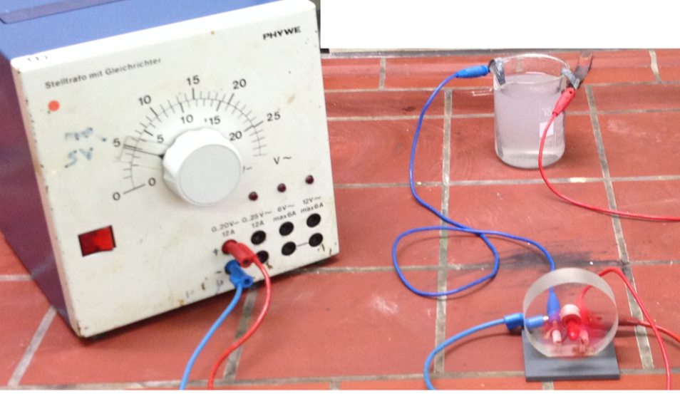
Abb. 1 – Der Versuchsaufbau des Bleiakkumulators.
Deutung: Am Pluspol hat sich ein Bleioxidmantel gebildet, am Minuspol hat sich ein Bleimantel gebildet. Durch den Abbau dieser Schichten wird die zunächst zugeführte elektrische Energie wieder abgegeben. Folgende Reaktionen laufen ab:
Laden:
Anode: PbSO₄ + 2 H₂O → PbO₂ + SO₄²⁻ + 4 H⁺ + 2 e⁻
Kathode: PbSO₄ + 2 e⁻ → Pb + SO₄²⁻
gesamt: 2 PbSO₄ _{(aq)} + 2 H₂O _{(l)} → Pb _{(s)} + PbO₂ _{(s)} + 2 H₂SO_{4 (aq)}

Entladen:
Anode: Pb + SO₄²⁻ → PbSO₄ + 2 e⁻
Kathode: PbO₂ + SO₄²⁻ + 4 H⁺ + 2 e⁻ → PbSO₄ + 2 H₂O
gesamt: Pb _{(s)} + PbO₂ _{(s)} + 2 H₂SO₄ _{(aq)} → 2 PbSO_{4 (aq)} + 2 H₂O _{(l)}

Entsorgung: Die Lösung wird in den Schwermetallbehälter gegeben.
Literatur: R. Herbst-Irmer, Skript anorganisch chemisches Grundpraktikum, Göttingen, 2012. S103/104.
Bei dem Versuch sollten unbedingt Schutzhandschuhe getragen werden! Werdende Mütter dürfen den Versuch nicht durchführen.
Detaillierte Reaktionsgleichungen sollten ausgelassen werden.

Schülerversuch – Kupfersulfat als Energiespeicher
Dieser Versuch soll zeigen, dass in Kupfersulfat Energie gespeichert werden kann.

Gefahrenstoffe
Kupfersulfat |  |  | H: 302 - 315 - 319 - 410 |  |  | P: 273 - 305+351+338 - 302+352

Materialien: Dreifuß, Drahtnetz, Bunsenbrenner, Abdampfschale, Magnetrührer, Kalorimeter, Digitalthermometer, Spritzflasche, Exsikkator.
Chemikalien: Kupfersulfat, destilliertes Wasser.
Durchführung: 14 g wasserfreies Kupfersulfat werden in einer Abdampfschale erhitzt, bis das Kupfersulfat vollständig farblos und fein pulvrig ist. Die Abdampfschale wird in einen Exsikkator gestellt bis das Kupfersulfat abgekühlt ist, damit keine Feuchtigkeit absorbiert wird. Dann wird das Kupfersulfat in das Kalorimeter gegeben und unter Rühren werden 10 mL destilliertes Wasser hinzugefügt.
Beobachtung: Die Temperatur steigt im Kalorimeter von 26 °C bis auf 62 °C. Das Kupfersulfat im Kalorimeter färbt sich blau.
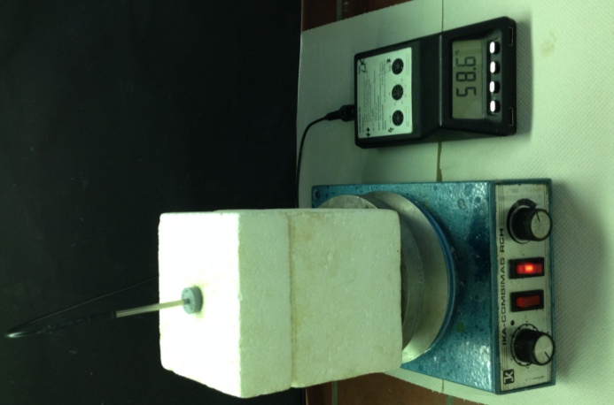
Abb. 2 – Durch Wasserzugabe nimmt die Temperatur im Kalorimeter zu.
Deutung: Bei der Zugabe von Wasser bildet sich eine Hydrathülle. Die Bildung der Hydrathülle ist ein stark exothermer Prozess, wobei chemische Energie in Form von Wärme frei wird.
CuSO₄ _{(s)} + 5 H₂O _{(l)} → CuSO₄ ∙ 5 H₂O _{(s)}
Der Versuch zeigt, dass in Kupfersulfat sehr viel Energie in Form von chemischer Energie gespeichert werden kann und dass Kupfersulfat ohne Isolierung problemlos ohne Energieverluste gespeichert werden kann.
Entsorgung: Das Kupfersulfat wird gesammelt und kann wieder verwendet werden.
Literatur: -
Achtung: Bei zu starkem Erhitzen zersetzt sich Kupfersulfat in Kupferoxid!

Steinkohle: Ein bewährter und zukunftsorientierter Energieträger?
Seit über vielen Jahren ist Kohle einer der bedeutendsten Energielieferanten in Deutschland. Weitere wichtige Energieträger neben Kohle sind Erdöl und Erdgas. Alle diese drei Energieträger werden als fossile Brennstoffe klassifiziert. Steinkohle hat einen sehr hohen Heizwert und wird daher noch heute sehr oft genutzt. Der Grund für den hohen Heizwert ist der hohe Kohlenstoffanteil. Dabei wird die Steinkohle als chemische Energie betrachtet, die in elektrische Energie umgewandelt wird. Braunkohle hat im Gegensatz zur Steinkohle nicht so einen hohen Heizwert und wird deswegen weniger zur Stromerzeugung genutzt.
Das Problem bei der Verbrennung von Kohle für die Generierung von elektrischer Energie ist, dass sehr viel Kohlenstoffdioxid, Schwefeldioxid und Feinstaub entstehen. Vor allem das Kohlenstoffdioxid verstärkt den anthropogenen Treibhauseffekt vorhersehbar stark, sodass auf lange Sicht der Kohlenstoffdioxidausstoß unbedingt reduziert werden muss, damit sich die Erde nicht noch weiter erwärmt. Folglich müssen in der nächsten Zeit unbedingt alternative Energiequellen gefunden werden, damit auch die Gletscher erhalten bleiben und der Meeresspiegel nicht ansteigt.

Tabelle. 1: Energieträger mit Kohlenstoffanteil und Heizwert:
Energieträger | Heizwert (kJ/kg) | Kohlenstoffanteil (%)
Holzkohle | 31500 | 91
Braunkohle | 17600 | 71
Steinkohle | 33000 | 86
Torf | 12800 | 59
Holz | 12900 | 48

Aufgaben:
- Tausche dich mit deinem Nachbarn über den Text aus und klärt Unklarheiten.
- Beschreibe, warum Steinkohle auch heute noch oft zu Stromerzeugung genutzt wird. Nenne die Vor- und Nachteile.
- Erkläre mit Hilfe von Tabelle 1, warum es nicht sinnvoll ist, dass Holzkohle im Gegensatz zu Steinkohle zur Stromerzeugung genutzt wird.
- Erläutere, warum es gerade im 18. Jahrhundert nicht sinnvoll war, dass viele Moore abgebaut wurden und beschreib die dadurch entstandenen Folgen.

Didaktischer Kommentar zum Schülerarbeitsblatt
Das Arbeitsblatt „Steinkohle: Ein bewährter und zukunftsorientierter Energieträger?“ sollte zum Einstieg zur Problematisierung von fossilen Energieträgern dienen. Mit diesem Arbeitsblatt sollen die SuS erkennen, dass fossile Brennstoffe und besonders Steinkohle effiziente und sichere Energieträger sind, dass aber im Hinblick auf den anthropogenen Treibhauseffekt der Einsatz von fossilen Brennstoffen weniger sinnvoll ist. Es sollte Vorwissen über den Abbau von Torf und Mooren allgemein vorhanden sein. Da das Thema in Erdkunde in der Mittelstufe behandelt wird, gehe ich davon aus, dass die SuS diesen Transfer leisten können.
Das Ziel ist es, dass die SuS die Vor- und Nachteile von fossilen Brennstoffen beschreiben und im Hinblick auf Nachhaltigkeit bewerten können.

Erwartungshorizont (Kerncurriculum)
Mit den vier Aufgaben wird hauptsächlich der Kompetenzbereich „Fachwissen“, „Kommunikation“ und „Bewertung“ abgedeckt und gefördert. Bei der ersten Aufgabe tauschen sich die SuS über chemische Sachverhalte aus, wodurch die Kommunikationskompetenz gefördert wird. Die zweite Aufgabe des Arbeitsblattes ist eine einfache Reproduktionsaufgabe, da die SuS lediglich die Informationen aus dem Text entnehmen müssen und wird deswegen dem Anforderungsbereich I zugeordnet. Bei der dritten Aufgabe sollen die SuS mit Hilfe der Tabelle und dem Text erklären, warum die Verbrennung von Holzkohle noch problematischer ist als von Steinkohle. Hierbei wird fachspezifisches Wissen in einfachen Zusammenhängen angewendet, sodass diese Aufgabe dem Anforderungsbereich II zugeordnet werden kann. Bei der Bearbeitung der letzten Aufgabe des Arbeitsblatts soll ein Transfer geleistet werden im Hinblick auf den Abbau der Moore, sodass diese Aufgabe dem Anforderungsbereich III zugeordnet werden kann..

Erwartungshorizont (Inhaltlich)
Aufgabe 2:
Steinkohle wird heute noch oft zur Stromerzeugung genutzt, da es im Vergleich zu anderen Kohlearten einen hohen Heizwert und geringere Belastung des Klimas darstellt. Der Vorteil ist die Effizienz, nachteilig ist, dass durch weitere Verbrennung von Steinkohle der Kohlenstoffdioxidgehalt weiter steigt und es dadurch auf der Erde immer wärmer wird.
Aufgabe 3:
Holzkohle hat im Vergleich zu Steinkohle einen geringen –Heizwert und gleichzeitig noch einen größeren Kohlenstoffanteil, wodurch letztendlich weniger Strom erzeugt und mehr das Klima belastet wird.
Aufgabe 4:
Im 18. Jahrhundert wurden viele Moore zerstört, da unverhältnismäßig viel Torf zum Heizen abgebaut wurde. Im Vergleich zu anderen fossilen Brennstoffen hat Torf eine geringe Heizleistung und bei der Verbrennung wird wesentlich mehr Kohlenstoffdioxid freigesetzt. Die Folgen des Abbaus waren, dass der anthropogene Treibhauseffekt extrem verstärkt wurde und dass neben dem Kohlenstoffdioxid auch weitere andere schädliche Gase, wie zum Beispiel Schwefeldioxid freigesetzt wurden.

